Министерство образования Республики Беларусь

Учреждение образования

БЕЛОРУССКИЙ ГОСУДАРСТВЕННЫЙ УНИВЕРСИТЕТ

ИНФОРМАТИКИ И РАДИОЭЛЕКТРОНИКИ

Факультет компьютерных систем и сетей

Кафедра программного обеспечения информационных технологий

Дисциплина: Математическое программирование (МатПрог)

ОТЧЁТ

по лабораторной работе №3

Тема работы: Теория игр

Выполнил: Глушаченко Н.С.

Проверил: Петюкевич Н.С.

Минск 2023

**Вариант 10**



После нескольких лет эксплуатации промышленное оборудование оказывается в одном из следующих состояний:

1) оборудование может использоваться в очередном году после профилактического ремонта;

2) для безаварийной работы оборудования в дальнейшем следует заменить отдельные его детали и узлы;

3) оборудование требует капитального ремонта или замены.

В зависимости от сложившейся ситуации руководство предприятия в состоянии

принять такие решения:

1) отремонтировать оборудование силами заводских специалистов, что потребует, в зависимости от обстановки, затрат, равных а1, а2 или а3 ден. ед.;

2) вызвать специальную бригаду ремонтников, расходы в этом случае составят b1, b2 или b3 ден. ед.;

3) заменить оборудование новым, реализовав устаревшее оборудование по его остаточной стоимости; совокупные затраты в результате этого мероприятия будут равны соответственно с1, с2 или с3 ден. ед.

Указанные выше расходы предприятия включают кроме стоимости ремонта и заменяемых деталей и узлов убытки, вызванные ухудшением качества выпускаемой продукции, простоем неисправного оборудования, а также затраты на установку и отладку нового оборудования.

**1) придать описанной ситуации игровую схему, установить характер игры и выявить ее участников, указать возможные чистые стратегии сторон**

Характер игры: игра с природой

Участники: Руководство предприятия(А), природа(П).

Возможные чистые стратегии:

Для А:

A1 – отремонтировать оборудование силами заводских специалистов

A2 – пригласить специалистов со стороны

A3 – заменить оборудование новым

Для П:

П1 – требуется профилактический ремонт

П2 – следует заменить отдельные детали и узлы

П3 – требуется капитальный ремонт

У игрока А 3 чистые стратегии, у игрока П 3 чистые стратегии:

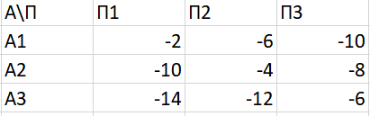

**2) составить платёжную матрицу;**

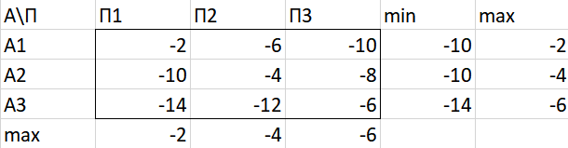

**3) выяснить, какое решение о работе оборудования в предстоящем году**

**целесообразно рекомендовать руководству предприятия, чтобы минимизировать потери при cледующих предположениях:**

**а) накопленный на предприятии опыт эксплуатации аналогичного оборудования**

**показывает, что вероятности указанных выше состояний оборудования равны соответственно q1, q2, q3;**

**б) имеющийся опыт свидетельствует о том, что все три возможных состояния оборудования равновероятны;**

**в) о вероятностях состояний оборудования ничего определенного сказать нельзя.**

**Указание. В п. 3 следует найти оптимальные чистые стратегии, пользуясь:**

Матрица рисков:

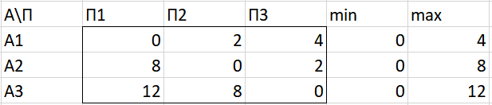

**в п. 3) а) — критерием Байеса,**

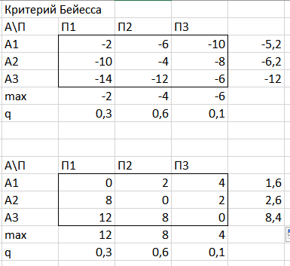

**Предпочтительной является стратегия А1**

**в п. 3) б) — критерием Лапласа**

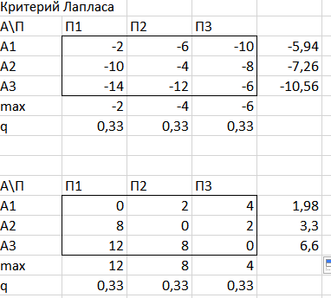

**Предпочтительной является стратегия А1**

**в п. 3) в) — критериями Вальда, Сэвиджа, Гурвица (значение параметра в критерии Гурвица задается)**

**Критерий Вальда: максимум из минимумов платежной таблицы = -10, оптимальные стратегии: А1, А2**

**Критерий Сэвиджа: минимальный риск достигается в стратегии А1 = 4**

**Критерий Гурвица:**

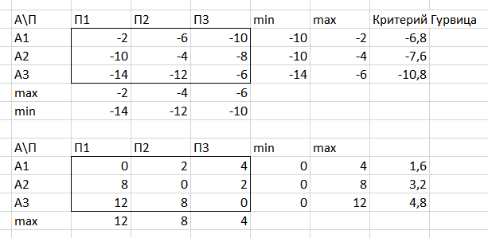

**Оптимальной стратегией является А1**

**4) Решить в смешанных стратегиях (сведением к задаче линейного программирования)**.

Так как α - максимальное значение из минимальных значений выигрыша = -10 и β - минимальное значение из максимальных значений выигрыша = -2 не равны между собой, значит задачу можно привести к задаче линейного программирования.

Так как в таблице присутствуют отрицательные значения, прибавим ко всем числам 14.

Получим таблицу:

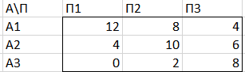

Составим математические модели для игроков А и П:

Для игрока П:

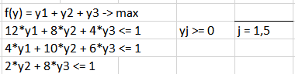

Для игрока А:

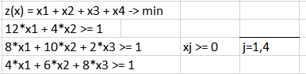

Решение для игрока П:

y*= (0,03378; 0,01351; 0,12162)

Оптимальная смешанная стратегия для игрока П: qi = цена игры*yi

q* = 

Решение для игрока А:

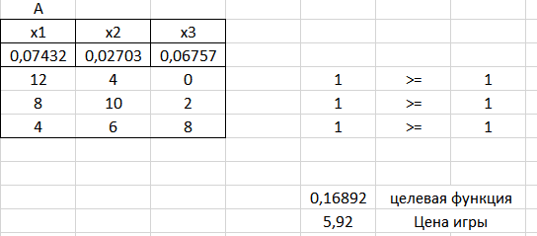

x* = (0,07432; 0,02703; 0,06757)

Оптимальная смешанная стратегия для игрока А: qi = цена игры*xi

p* = 

Суммы оптимальных стратегий для q и p равны 1, а цена игры 5,92 - 14 = -8,08 находится на промежутке от -10 до -2